МИНИСТЕРСТВО ПРОСВЕЩЕНИЯ РОССИЙСКОЙ ФЕДЕРАЦИИ

Достижение метапредметных результатов в рамках изучения предметов

филологического блока

(ОСНОВНОЕ ОБЩЕЕ ОБРАЗОВАНИЕ)

Методические рекомендации

Москва 2023

УДК 372.8
ББК 74.268.0 Д70
Авторский коллектив:
О. М. Александрова, кандидат педагогических наук, заместитель заведующего лабораторией филологического общего образования ФГБНУ «Институт стратегии развития образования»
И. П. Васильевых, кандидат педагогических наук, старший научный сотрудник лаборатории филологического общего образования ФГБНУ «Институт стратегии развития образования»
Ю. Н. Гостева, кандидат педагогических наук, старший научный сотрудник лаборатории филологического общего образования ФГБНУ «Институт стратегии развития образования»
И. Н. Добротина, кандидат педагогических наук, заведующий лабораторией филологического общего образования ФГБНУ «Институт стратегии развития образования»
А. А. Колесников, доктор педагогических наук, ведущий научный сотрудник лаборатории филологического общего образования; профессор кафедры германистики и лингводидактики Института иностранных языков МГПУ
А. В. Конобеев, кандидат педагогических наук, старший научный сотрудник лаборатории филологического общего образования; доцент кафедры лингводидактики и современных технологий иноязычного образования Института иностранных языков МПГУ
Ж. Н. Критарова, кандидат педагогических наук, старший научный сотрудник лаборатории филологического общего образования ФГБНУ «Институт стратегии развития образования»
Л. Ю. Хорькова, аналитик лаборатории филологического общего образования ФГБНУ «Институт стратегии развития образования»

Рецензенты:
Т. В. Потемкина, доктор педагогических наук Р. А. Арзуманова, кандидат педагогических наук С. М. Морозова, кандидат педагогических наук

Д70
Достижение метапредметных результатов в рамках изучения предметов филологического блока (основное общее образование) : методические рекомендации / О. М. Александрова, И. П. Васильевых, Ю. Н. Гостева [и др.]. – М. : ФГБНУ «Институт стратегии развития образования», 2023. – 123 с. : ил.
ISBN 978-5-6050561-6-4
Методические рекомендации по достижению метапредметных результатов основного общего образования представляют собой материалы для практической деятельности в процессе обучения и воспитания. В них раскрываются требования ФГОС ООО, ФОП ООО, федеральных рабочих программ в части формирования универсальных учебных действий в рамках предметов филологического блока.
Материалы представляют интерес для широкого круга специалистов в области общего образования: учителей, администрации, преподавателей педагогических вузов и колледжей, методистов системы повышения квалификации учителей.
Методическое пособие разработано в рамках государственного задания ФГБНУ «Институт стратегии развития образования» на 2023 год «Обновление содержания общего образования».

УДК 372.8
ББК 74.268.0
ISBN 978-5-6050561-6-4 | © ФГБНУ «Институт стратегии развития образования», 2023  Все права защищены

СОДЕРЖАНИЕ

МЕТАПРЕДМЕТНЫЕ РЕЗУЛЬТАТЫ ОБУЧЕНИЯ КАК ВОЗМОЖНОСТЬ ИНТЕГРАЦИИ ЗНАНИЙ ИЗ РАЗЛИЧНЫХ УЧЕБНЫХ ПРЕДМЕТОВ
И ФОРМИРОВАНИЯ УНИВЕРСАЛЬНЫХ УЧЕБНЫХ ДЕЙСТВИЙ 4
- ФОРМИРОВАНИЕ МЕЖПРЕДМЕТНЫХ ПОНЯТИЙ ПРИ ИЗУЧЕНИИ
ПРЕДМЕТОВ ФИЛОЛОГИЧЕСКОГО БЛОКА 10
- ФОРМИРОВАНИЕ УНИВЕРСАЛЬНЫХ УЧЕБНЫХ ДЕЙСТВИЙ ПРИ ИЗУЧЕНИИ ПРЕДМЕТОВ ФИЛОЛОГИЧЕСКОГО БЛОКА 15
  - Формирование познавательных универсальных учебных действий 15
    - Формирование базовых логических действий 15
Вклад учебного предмета «Русский язык» 15
Вклад учебного предмета «Литература» 26
Вклад учебного предмета «Иностранный язык» 35
    - Формирование базовых исследовательских действий 42
Вклад учебного предмета «Русский язык» 42
Вклад учебного предмета «Литература» 43
Вклад учебного предмета «Иностранный язык» 49
    - Формирование познавательных действий в части работы с информацией 53
Вклад учебного предмета «Русский язык» 53
Вклад учебного предмета «Литература» 59
Вклад учебного предмета «Иностранный язык» 64
  - Формирование коммуникативных универсальных учебных действий 71
Вклад учебного предмета «Русский язык» 71
Вклад учебного предмета «Литература» 81
Вклад учебного предмета «Иностранный язык» 84
  - Формирование регулятивных универсальных учебных действий 85
Вклад учебного предмета «Русский язык» 85
Вклад учебного предмета «Литература» 90
Вклад учебного предмета «Иностранный язык» 94
- ИНТЕГРАЦИЯ НА УРОКАХ ЛИТЕРАТУРЫ – ПУТЬ К ДОСТИЖЕНИЮ МЕТАПРЕДМЕТНЫХ РЕЗУЛЬТАТОВ 105
- ИНТЕГРАЦИЯ НА УРОКАХ ИНОСТРАННОГО ЯЗЫКА 115

МЕТАПРЕДМЕТНЫЕ РЕЗУЛЬТАТЫ ОБУЧЕНИЯ
КАК ВОЗМОЖНОСТЬ ИНТЕГРАЦИИ ЗНАНИЙ ИЗ РАЗЛИЧНЫХ УЧЕБНЫХ ПРЕДМЕТОВ И ФОРМИРОВАНИЯ УНИВЕРСАЛЬНЫХ УЧЕБНЫХ ДЕЙСТВИЙ
Учебный предмет «Литература» всегда отличался своей метапредметностью и интегративностью. В основе изучения литературы лежат литературоведческие знания, которые «рассматривались как инструмент для постижения художественного текста и считались необходимыми, как таблица умножения при вычислениях в математике или формулы
при решении задач по физике или химии»¹. Ведущие методисты-словесники давно пришли к мысли, что урок литературы должен не просто давать детям необходимую сумму знаний, учить использовать полученные знания в учебной, познавательной и социальной практике, готовить квалифицированного читателя, но и воспитывать духовно-нравственную полноценную личность, гражданина своей страны.
О метапредметной сущности урока литературы говорил ещё в своё время педагог-новатор Е. Н. Ильин: «Когда я вхожу в класс, то всё своё оставляю за порогом!» – слышал и такое. Нет, своё надо брать с собою, иначе ты и сам останешься за порогом: класса, школы, собственного «я». Литература – предмет личностный ещё и потому, что житейский опыт, как и профессиональный, здесь одинаково интересен, а в синтезе – особенно»². На протяжении ряда лет в методике преподавания литературы рассматривались разные аспекты метапредметности, например: диалог культур (В. Г. Маранцман, М. В. Черкезова), эстетическое образование (С. С. Роговер) и др.
Изучение литературы на уровне основного общего образования направлено на достижение обучающимися личностных, метапредметных и предметных результатов освоения учебного предмета. Художественные произведения, включённые в программу по литературе, настолько многообразны по своей тематике и содержанию, что практически на каждом уроке при чтении и изучении любого произведения возможно формирование познавательных, коммуникативных и регулятивных универсальных учебных действий в комплексе с предметными результатами соответствующего уровня обучения. Вместе с тем, чтение и изучение некоторых произведений способствует достижению одного из аспектов планируемых метапредметных результатов в большей степени. В пособии приведены примеры именно таких заданий, в процессе выполнения которых в каждом классе основной школы возможно формирование того или иного направления метапредметных результатов обучения.
Планируемые результаты освоения ФОП ООО соответствуют целям основного общего образования, представленным во ФГОС ООО как система личностных, метапредметных и предметных достижений обучающегося¹.
«17.3. Метапредметные результаты включают:
освоение обучающимися межпредметных понятий (используются в нескольких предметных областях и позволяют связывать знания из различных учебных предметов, учебных курсов, модулей в целостную научную картину мира) и универсальных учебных действий (познавательные, коммуникативные, регулятивные);
способность их использовать в учебной, познавательной и социальной практике;
готовность к самостоятельному планированию и осуществлению учебной деятельности и организации учебного сотрудничества с педагогическими работниками и сверстниками, к участию в построении индивидуальной образовательной траектории;
овладение навыками работы с информацией: восприятие и создание информационных текстов в различных форматах, в том числе цифровых, с учётом назначения информации и её целевой аудитории.
  - Метапредметные результаты сгруппированы по трём направлениям и отражают способность обучающихся использовать на практике универсальные учебные действия, составляющие умение овладевать:
познавательными универсальными учебными действиями; коммуникативными универсальными учебными действиями; регулятивными универсальными учебными действиями.
    - Овладение познавательными универсальными учебными действиями предполагает умение использовать базовые логические действия, базовые исследовательские действия, работать с информацией.
    - Овладение системой коммуникативных универсальных учебных действий обеспечивает сформированность социальных навыков общения, совместной деятельности.
    - Овладение регулятивными универсальными учебными действиями включает умения самоорганизации, самоконтроля, развитие эмоционального интеллекта».
Представим эту информацию в виде таблицы:

Таблица 1

Метапредметные результаты отражают способность обучающихся
использовать на практике универсальные учебные действия
Познавательные универсальные учебные действия |  |  | Коммуникативные  универсальные учебные действия | Регулятивные  универсальные учебные действия
базовые логические действия | базовые исследова- тельские действия | работа с инфор- мацией | навыки общения, совместной деятельности | умения самоорганизации, самоконтроля, развитие эмоционального  интеллекта

Именно так – последовательно раскрывая особенности работы по формированию универсальных учебных действий (УУД) – мы и будем говорить о специфике работы в рамках предметов филологического блока.
Разработанные по всем учебным предметам федеральные рабочие программы отражают определённые во ФГОС ООО универсальные учебные действия в трёх своих компонентах:
как часть метапредметных результатов обучения в разделе «Планируемые результаты освоения учебного предмета на уровне основного общего образования»;
в соотнесении с предметными результатами по основным разделам и темам учебного содержания;
в разделе «Основные виды деятельности» тематического планирования.

2. ФОРМИРОВАНИЕ МЕЖПРЕДМЕТНЫХ ПОНЯТИЙ ПРИ ИЗУЧЕНИИ ПРЕДМЕТОВ ФИЛОЛОГИЧЕСКОГО БЛОКА

Важнейшим метапредметным результатом обучения является освоение обучающимися межпредметных понятий, используемых в нескольких предметных областях и позволяющих связывать знания из различных учебных предметов, учебных курсов, модулей в целостную картину мира для использования их в учебной, познавательной и социальной практиках.
Приведём примерный (открытый) перечень понятий, работа с которыми идёт на уроках русского языка, литературы, иностранного языка.
Текст (от лат. textus – ткань; сплетение, соединение) – речевое произведение, обладающее цельностью, связностью и относительной законченностью.
Тема текста – то, о чём написано в тексте. Микротема – одна из составляющих темы текста. Проблема – вопрос, который ставит автор текста.
Главная мысль – утверждение по теме текста, которое автор стремится донести до читателя.
Композиция – строение текста, расположение его частей.
Значение слова – его предметно-понятийное наполнение.
Прямое значение слова – первичное значение слова, непосредственно соотносящееся с предметом, признаком, действием или количеством, которое этим словом обозначено.
Переносное значение слова – вторичное значение слова, возникшее в результате переноса названия с одного предмета, признака или действия на другой предмет, признак или действие на основании их сходства по определённому основанию.
Контекст – часть текста, позволяющая понять, в каком значении употреблено слово.
Термин – слово или сочетание слов, обозначающее понятие из определённой научной области.
На современном этапе развития образования одной из основных задач всех предметных областей обучения является формирование межпредметных компетенций, в числе которых центральное место отведено функциональной

грамотности, включающей в качестве одного из важнейших элементов интегративное умение обучающегося воспринимать тексты разных форматов, извлекать из них информацию, оценивать эту информацию с точки зрения достоверности и с позиций возможности и целесообразности её использования, интерпретировать её и использовать для решения различных учебных и жизненных задач, чтобы достигать своих целей, расширять свои знания и возможности, участвовать в социальной жизни. В связи с этим особое значение приобретает такое межпредметное понятие, как текст.
В тексте как средстве и объекте изучения находят реализацию все компоненты содержания образования.
Знания о природе, обществе, технике, мыслительной деятельности передаются в текстах, в том числе представленных не в линейной последовательности смысловых отрезков, а в виде: таблиц, схем; примеров выполнения заданий; решений задач; математических выражений и формул; различного рода иллюстративного материала. Целью таких текстов является формирование у обучающихся представлений и понятий, которые необходимо усвоить при изучении содержания различных предметных областей.
Понятие о тексте, умения и навыки, на которые опирается текстовая деятельность, необходимы в процессе накопления и использования опыта осуществления учебных способов деятельности на уроках по предметам как гуманитарного, так и математического и естественно-научного циклов. Организация освоения и использования универсальных способов деятельности осуществляется при помощи вопросов, заданий к параграфам и упражнениям, задач, инструкций к проведению лабораторных работ, планов, алгоритмов действий. Такие тексты обеспечивают формирование готовности обучающегося к самостоятельному решению учебных и жизненных задач.
При помощи текстов, задачами которых являются изложение творческих задач и постановка проблемных вопросов, формулировка занимательных заданий, составление инструкций по проведению игр, сценариев творческих мероприятий, описание проектов, осуществляется освоение опыта творческой и научно-исследовательской деятельности. Содержание и речевое оформление текстов способствует формированию у обучающихся системы позитивных ценностных ориентаций и расширению опыта деятельности на её основе.

Формирование понятия «текст» происходит на уроках по всем учебным дисциплинам в процессе осуществления текстовой деятельности уже на первых этапах обучения. По мере усложнения содержания текстовой деятельности это понятие, включающее представление об основных признаках текста, видах информации, которую он содержит, принципах его построения и способах изложения содержания, требованиях к его речевому оформлению, становится для обучающихся опорным.
В связи с этим ещё одним важным понятием, на которое опираются школьники при восприятии, интерпретации и создании текстов, является понятие «ключевые слова» – слова или сочетания слов, которые помогают понять учебную задачу при осмыслении заданий к параграфам и упражнениям, выявить основные сведения при работе с учебно-научным текстом и концептуальную информацию при работе с художественным и художественно- публицистическим текстом.
Приведём примеры типовых заданий, нацеленных на овладение межпредметными понятиями «текст», «ключевые слова», что является основой формирования как предметных, так и метапредметных умений и навыков, универсальных учебных действий, необходимых школьникам при решении различных учебных и жизненных ситуаций. Обратите внимание, что приведённые формулировки носят универсальный характер и не зависят от предметного содержания, поэтому тексты к этим заданиям не приведены. Вы можете самостоятельно подобрать тексты определённого содержания (к каждому заданию можно подобрать несколько текстов) и предложить школьникам выполнить задания на их материале.

Задание 1.
- Прочитайте предложения. Является ли ряд приведённых предложений текстом? Объясните почему, выбрав вариант(ы) ответа: 1) эти предложения не объединены общей темой; 2) они не объединены задачей выразить главную мысль; 3) нарушена последовательность расположения этих предложений, которая позволила бы рассматривать их совокупность в качестве текста;
4) предложения не связаны грамматической связью; 5) этот ряд предложений не обладает законченностью.
- На основе проведённого анализа сформулируйте и назовите признаки, которыми характеризуется текст.

Задание 2.
Прочитайте текст и определите, в какой части автор отклонился от темы. Как вы думаете, с чем это связано? Отредактируйте текст и запишите его в тетрадь.

Задание 3.
Какие композиционные элементы пропущены в приведённом тексте? Сделайте вывод о требованиях к композиции любого текста. Восполните необходимые композиционные элементы в соответствии с авторским намерением и запишите текст в тетрадь.

Задание 4.
Выделите в тексте ключевые слова. Опираясь на эти слова, определите главную мысль этого текста.

Задание 5.
Прочитайте параграф, выделяя ключевые слова. Опираясь на эти слова, изложите основное содержание текста. Докажите, что работа с ключевыми словами помогла вам передать замысел автора.

Задание 6.
Прочитайте тексты и докажите, что они объединены общей темой, но выражают разные главные мысли.

Задание 7.
Проведите анализ типологической структуры текста. Определите ведущий тип речи. Объясните, как использование элементов других типов речи способствовало реализации замысла автора.

Задание 8.
Ознакомьтесь с содержанием приведённых текстов. Используя информацию этих текстов, составьте развёрнутый ответ на поставленный вопрос. Докажите, что ваше высказывание соответствует всем требованиям, предъявляемым к построению текста.

Задание 9.
Прочитайте задание к упражнению (тексту, параграфу). Составьте текст- инструкцию по его выполнению. Опираясь на составленную вами инструкцию, выполните это задание. Объясните, какие трудности вы испытали при выполнении отдельных пунктов инструкции и как вам удалось эти трудности преодолеть. Сделайте вывод о требованиях, которые должны предъявляться к тексту-инструкции.

Задание 10.
- Прочитайте текст. Объясните, с какой целью автор использовал иллюстрацию к этому тексту. Какую смысловую и эстетическую нагрузку несёт эта иллюстрация?
- Назовите эпизоды текста, которые, как вы считаете, нуждаются в иллюстрировании, и обоснуйте ваше мнение. Опишите особенности того иллюстративного материала, который, по-вашему, целесообразно использовать.

Задание 11.
Прочитайте текст. Как вы считаете, в какой форме целесообразно представить часть текста, в которой описана классификация частей речи (животных, растений, физических явлений, исторических событий)? Представьте эту часть текста в той форме, которая будет способствовать лучшему усвоению информации.

ФОРМИРОВАНИЕ УНИВЕРСАЛЬНЫХ УЧЕБНЫХ ДЕЙСТВИЙ ПРИ ИЗУЧЕНИИ ПРЕДМЕТОВ ФИЛОЛОГИЧЕСКОГО БЛОКА

Формирование познавательных универсальных учебных действий

Формирование базовых логических действий Вклад учебного предмета «Литература»
- КЛАСС
При изучении народных сказок в полной мере происходит процесс формирования учебных действий в целях достижении метапредметных результатов обучения.

Задание 1.
Пятиклассникам предлагается выявлять и охарактеризовать существенные признаки народных сказок, определить их отличие от литературных произведений.

Методический комментарий:
Выявление и характеристика существенных признаков литературных объектов, в данном случае народных сказок, является частью освоения базовых логических действий.
Модель ответа (ребятами могут быть названы основные признаки): Отличительными чертами народных сказок являются: устная форма,
анонимность, народность, традиционность, коллективность, вариативность, универсальность, стихийность, функциональность, локальность.

Задание 2.
Укажите, какие из перечисленных сказок являются бытовыми. А. «Царевна-лягушка»
Б. «Мужик и медведь» В. «Журавль и цапля» Г. «Солдатская шинель» Д. «Каша из топора»
Е. «Морозко»
Правильный ответ: Б, Г, Д.
Какие ещё бытовые сказки вы читали, слышали? Напишите 2–3 названия бытовых сказок.

Модель ответа:
«Солдат и царь», «Дочь-семилетка», «Лутонюшка», «Чего на свете не бывает», «Жена-доказчица», «Как муж дома хозяйничал» и др.

Методический комментарий:
Данное задание формирует умение устанавливать существенный признак классификации и классифицировать литературные объекты по существенному признаку.

Задание 3 (по рассказу «Муму» И. С. Тургенева).
Почему Герасим подарил платок Татьяне перед её отъездом в деревню?

Модель ответа:
Герасим продолжал любить Татьяну, хотя она и выбрала не его, а согласилась выйти за пропащего Капитона.

Методический комментарий:
Данное задание способствует формированию умения с учётом предложенной задачи выявлять закономерности и противоречия в рассматриваемых литературных фактах и наблюдениях над текстом.

Задание 4 (по стихотворению «Майор привёз мальчишку на лафете…» К. М. Симонова).
Прочитайте фрагмент стихотворения К. М. Симонова «Майор привёз мальчишку на лафете». Почему «отцу казалось, что надёжней места / Отныне в мире для ребёнка нет»? При необходимости выясните в толковом словаре, что такое лафет.
Майор привёз мальчишку на лафете. Погибла мать. Сын не простился с ней. За десять лет на том и этом свете
Ему зачтутся эти десять дней.

Его везли из крепости, из Бреста¹. Был исцарапан пулями лафет.
Отцу казалось, что надёжней места Отныне в мире для ребёнка нет. …

Модель ответа:
ЛАФЕТ, -а; м. [нем. Lafette] Станок артиллерийского орудия. Л. на колёсах. Установить ствол на лафете. <Лафетный, -ая, -ое.
В условиях войны майору, отцу мальчика, казалось, что только оружие (в данном случае пушка) может защитить ребёнка, уберечь его от гибели.

Методический комментарий:
Данное задание способствует формированию умения выявлять дефициты информации, данных, необходимых для решения поставленной учебной задачи.

Задание 5 (по мифам народов мира).
Почему много общих черт у древнегреческого Зевса, славянского Перуна, скандинавского Тора?

Модель ответа:
Все древние народы боялись грозы и не могли объяснить, как возникают гром и молнии, поэтому появлялись боги – Зевс, Перун, Тор, – которые повелевали громом и молниями.

Методический комментарий:
Задание направлено на формирование умения делать выводы с использованием дедуктивных и индуктивных умозаключений, умозаключений по аналогии.

Задание 6 (по стихотворению «Няне» А. С. Пушкина).
Кому посвящено стихотворение «Няне» А. С. Пушкина? Что вы знаете о няне поэта? Что побудило Пушкина создать это произведение? Что нужно сделать, чтобы верно ответить на последний вопрос?

Модель ответа:
Вариант 1. Прочитать стихотворение и сделать вывод. (В тексте лирический герой с любовью описывает няню, поэтому можно сделать вывод, что любовь подтолкнула поэта к созданию стихотворения.)
Вариант 2. Прочитать стихотворение и узнать из энциклопедии, из надёжных интернет-источников историю создания этого произведения, после чего сделать вывод.
Вариант 3. Спросить у кого-нибудь, например, задать в Интернете этот запрос и выбрать наиболее понравившийся ответ.
Как вы думаете, какой вариант позволит получить наиболее полную и верную информацию? Почему?

Модель ответа:
Вариант 2 действий позволит получить наиболее полную и верную информацию, так как мы опираемся не только на собственные выводы, но и на информацию, полученную из надёжных интернет-источников.

Методический комментарий:
Задание способствует формированию умения самостоятельно выбирать способ решения учебной задачи при работе с разными типами текстов
(сравнивать несколько вариантов решения, выбирать наиболее подходящий с учётом самостоятельно выделенных критериев).

КЛАСС
Задание 1 (по былинам).
К какому циклу относится былина «Садко»? Почему?
Модель ответа:
Былина «Садко» относится к новгородскому циклу, так как действие происходит в Новгороде и его окрестностях, главный герой – гусляр.
Методический комментарий:
Задание способствует формированию умения выявлять и характеризовать существенные признаки объектов (художественных и учебных текстов, литературных героев и др.).

Задание 2¹.
В рубрике «Размышляем над прочитанным» обучающимся предлагается ответить на вопрос: «Какие признаки рождественского или святочного рассказа присущи произведению А. И. Куприна?»

Методический комментарий:
Установление признаков классификации литературных объектов по существенному признаку, установление оснований для их обобщения и сравнения является частью освоения базовых логических действий.

Модель ответа:
Святочный рассказ стал заметным явлением русской культуры второй половины XIX в., к нему обращались почти все крупные писатели того времени, среди которых: Н. С. Лесков, М. Е. Салтыков-Щедрин, Г. И. Успенский, А. П. Чехов, Д. Н. Мамин-Сибиряк, В. Г. Короленко, Л. Н. Андреев, М. Горький. В рассказе Н. С. Лескова «Жемчужное ожерелье» называются характерные черты святочных рассказов: «От святочного рассказа непременно требуется, чтобы он был приурочен к событиям святочного вечера – от Рождества до Крещения, чтобы он был сколько-нибудь фантастичен, имел какую-нибудь
мораль, хоть вроде опровержения вредного предрассудка, и наконец, чтобы он оканчивался непременно весело»¹.
Таким образом, в ответе обучающихся должны быть названы следующие характерные признаки святочных рассказов: действие приурочено к рождественским праздникам и разворачивается в течение святок или одной рождественской ночи; с героем происходят чудеса, которые предопределяют душевную метаморфозу; рассказ имеет счастливую развязку.

Задание 3 (по роману А. С. Пушкина «Дубровский»).
Почему один из псарей обиделся на слова А. Г. Дубровского и ответил очень дерзко: «Мы на свое житье, – сказал он, – благодаря бога и барина не жалуемся, а что правда, то правда, иному и дворянину не худо бы променять усадьбу на любую здешнюю конурку. Ему было б и сытнее, и теплее»²?

Модель ответа:
Крепостные Троекурова всегда вели себя со всеми дерзко, потому что
«… они были ему преданы: они тщеславились богатством и славою своего господина и в свою очередь позволяли себе многое в отношении к их соседям, надеясь на его сильное покровительство»³. Поэтому псарь и ответил с вызовом Дубровскому. Слуга повел себя как обычно, транслируя чувство превосходства над окружающими, свойственное его барину.

Методический комментарий:
Данное задание направлено на формирование умения с учётом предложенной задачи выявлять закономерности и противоречия в наблюдениях над текстом.
Обучающиеся выстраивают логическую цепочку от сообщения повествователя о том, что крестьяне тщеславились богатством и славою своего господина, надеялись на его защиту и покровительство, поэтому вели себя дерзко со всеми, до слов псаря в адрес Дубровского, и делают вывод о том, что в случае с Дубровским крепостной повел себя так же, как всегда.

Задание 4 (по роману «Дубровский» А. С. Пушкин).
Почему исправник оглашал постановление уездного суда о переходе имения Дубровского во владение Троекурову?

Модель ответа:
Чтобы верно ответить на вопрос, необходимо уточнить значение слова
«исправник».
Из Толкового словаря Ожегова:
ИСПРА́ ВНИК, -а, муж. В царской России: начальник уездной полиции.
| прил. исправнический, -ая, -ое и исправничий, -ья, -ье.
Исправник оглашает постановление суда, так как он начальник уездной полиции и способствует исполнению решению суда.

Методический комментарий:
Задание способствует формированию умения выявлять дефициты информации, данных, необходимых для решения поставленной учебной задачи.

Задание 5 (по рассказу «Уроки французского» В. Г. Распутина).
От кого главный герой рассказа получил посылку после январских каникул? Почему вы так считаете?

Модель ответа:
В посылке лежали макароны, как и в первой посылке от учительницы французского языка, а также три красных яблока, которые выращивают на Кубани, откуда родом была Лидия Михайловна. Поэтому эта посылка могла быть только от учительницы французского Лидии Михайловны.

Методический комментарий:
Задание способствует формированию умения делать выводы с использованием дедуктивных и индуктивных умозаключений, умозаключений по аналогии; формулировать гипотезы об их взаимосвязях.

Задание 6 (по рассказу «Уроки французского» В. Г. Распутина).
Докажите, что в тексте автор использует диалектные слова и выражения, просторечия и разговорные слова. Составьте план действий для выполнения задания.

Модель ответа:
План действий:
- Уточнить в учебнике русского языка (справочнике по русскому языку, энциклопедии, интернет-ресурсах) значение терминов: диалектные слова, просторечие, какие пометы для этих слов используются.
- Найти примеры просторечий, разговорной лексики и диалектизмов в рассказе.
- Проверить себя по толковому словарю.

В рассказе встречаются просторечные и разговорные слова и выражения:
«не зариться» (прост.), «французский скоро к зубам приберу», «несчитово» (сленг), «ненароком» (разг.), «кургузый» (прост.), «мыкалась» (прост.),
«крючился» (прост.), отмяк (прост.). В словарях рядом с просторечиями стоит помета «прост.», а рядом с разговорными – помета «разг.».
В рассказе встречаются диалектизмы: «заборка» (мест.), непогодье (мест.), обутка (мест.). В словарях рядом с диалектными словами стоит помета (мест.)

Методический комментарий:
Задание способствует формированию умения самостоятельно выбирать способ решения учебной задачи при работе с разными типами текстов (сравнивать несколько вариантов решения, выбирать наиболее подходящий с учётом самостоятельно выделенных критериев).

КЛАСС
Задание 1 (по «Поучению» Владимира Мономаха).
Назовите жанровые признаки «Поучения» Владимира Мономаха.

Модель ответа:
Поучение – это жанр древнерусской литературы, имеющий поучительный, назидательный, проповеднический характер.
В «Поучении» Владимир Мономах рассказывает о своей жизни с целью научить детей и внуков своих, а также всех, кто прочтёт его наставления, жить в мире с соседями, любить свою Родину, быть справедливыми и совестливыми, всё время учиться и постоянно трудиться. Это его завет, проповедь его взглядов.

Методический комментарий:
Задание направлено на формирование умения выявлять и характеризовать существенные признаки объектов (художественных и учебных текстов, литературных героев и др.) и явлений (литературных направлений, этапов историко-литературного процесса), в том числе жанровых признаков литературных произведений.

Задание 2 (по повести «Станционный смотритель» («Повести Белкина») А. С. Пушкина).
В литературе есть «вечные образы», одним из которых является образ блудного сына. Кого из персонажей повести можно отнести к «блудным детям»? Почему?

Модель ответа:
Образ блудного сына в литературе ведёт своё начало от библейского блудного сына, который, забрав наследство, прогулял все доставшиеся ему деньги, а затем вернулся в родительский дом и раскаялся в своих поступках, а отец его простил и принял обратно. В данной повести Дуня сбежала от любящего отца, много лет его не навещала, а потом горько плакала на его могиле, очевидно, раскаиваясь в совершенном поступке. А её отец всю жизнь любил её и зла на неё не держал. Поэтому можно отнести образ Дуни к «блудным детям».

Методический комментарий:
Задание способствует формированию умения устанавливать существенный признак классификации и классифицировать литературные объекты по существенному признаку.
С творчеством В. М. Шукшина на уроке литературы ребята знакомятся в 7 классе. Среди произведений писателя особый интерес вызывает рассказ
«Чудик», в котором изображен странный, чудаковатый, но добрый и отзывчивый персонаж Васятка (Василий Егорович Князев).

Задание 3¹.
В рубрике «Размышляем о прочитанном» семиклассникам предлагается следующее задание: «Да. Герой рассказа чудаковат. Давайте подумаем, какие качества свойственны Чудику: доброта или злоба, веселость или мрачность, равнодушие или внимательность к людям? Подтвердите свой ответ цитатами из текста произведения».

Методический комментарий:
Установление причинно-следственных связей в поступках литературного персонажа, выявление основания для обобщения и сравнения при характеристике литературного персонажа, самостоятельный выбор способа решения учебной задачи при работе с художественным текстом является частью освоения базовых логических действий.

Модель ответа:
Чудиком героя рассказа назвала жена за его способность попадать в нелепые и смешные ситуации. Например, когда найденные в магазине
пятьдесят рублей («полмесяца работать надо») он отдал продавцам, а потом оказалось, что это он их обронил, однако забрать их обратно у Васятки не хватило духу.
Чудик относился к людям с любовью и полагал, что и люди должны точно так же относиться к нему, а потому сильно расстраивался и недоумевал, когда сталкивался с равнодушием и неприязнью.
Итак, Чудику свойственны:

Доброта
«Ты, Дмитрий, не ругайся с ней, а то она хуже невзлюбит. А я как-нибудь поласковее буду, она, глядишь, отойдет».
«Чудик прибрал постель, умылся и стал думать, что бы такое приятное сделать снохе. Тут на глаза ему попалась детская коляска. «Эге! – подумал Чудик, – разрисую-ка я её».

Веселость
«Глянул на пол, а у прилавка, где очередь, лежит в ногах у людей пятидесятирублевая бумажка. Чудик даже задрожал от радости, глаза загорелись. Второпях, чтобы его не опередил кто-нибудь, стал быстро соображать, как бы повеселее, поостроумнее сказать этим в очереди, про бумажку.
- Хорошо живете, граждане! – сказал он громко и весело. – У нас, например, такими бумажками не швыряются».

Внимательность к людям
«Страх схлынул, и наиболее веселые уже пробовали робко острить. Лысый читатель искал свою искусственную челюсть. Чудик отстегнул ремень и тоже стал искать.
- Эта?! – радостно воскликнул он и подал читателю. У него даже лысина побагровела.
- Почему надо обязательно руками хватать? – закричал он шепеляво. Чудик растерялся.
- А чем же?..
- Где я ее кипятить буду? Где?! Этого Чудик тоже не знал».
- Поедемте со мной? – предложил. – У меня тут брат живет, там вскипятим…».

КЛАСС
Повесть М. А. Булгакова «Собачье сердце», созданная автором в 1925 г., впервые была опубликована в 1987 г. Непростая судьба произведения связана с его идейным содержанием и сатирической направленностью. Как это часто бывает, основной смысл произведения заключён в его названии.

Задание¹.
В чём смысл названия повести «Собачье сердце»?

Методический комментарий:
Умение анализировать, делать выводы, формулировать гипотезы, самостоятельно выбирать способ решения учебной задачи является частью освоения базовых логических действий.

Модель ответа:
Для Булгакова, иронически воспринимающего нравственные категории современного ему мира, сердце содержит в себе двойственность: может рассматриваться как орган и как суть духовного состояния человека. Поэтому и само название повести может быть истолковано по-разному. На поверхности лежит следующая версия: автор назвал своё произведение, исходя из сюжетной линии повести или принятой трактовки слова «собачье» относительно человека, например, «собачья жизнь».
Однако Булгаков не мог ограничиться такой трактовкой и заложил
в название повести более глубокий смысл, указывая на новое поколение людей с собачьим сердцем, слепо преданным власти и лишённым воли, готовым руководить, но не способным жить по человеческим законам. В какой-то степени собачье сердце для Булгакова – это символ духовного кризиса человечества.

Формирование познавательных действий в части работы с информацией

Вклад учебного предмета «Литература» 5–6 КЛАССЫ
В работе над проектом актуализируются базовые логические, исследовательские действия, а также работа с информацией.

Задание.
При изучении народных сказок в 5 классе и былин в 6 классе школьникам может быть предложена работа над созданием сказочной карты своего региона, города, села по аналогии со «Сказочной картой России» – путеводителем по сказочным персонажам и былинным героям России. Задачи, поставленные перед обучающимися, и результат проекта могут быть разными в зависимости от места расположения и возможностей образовательной организации.

Методический комментарий:
Проект по созданию интерактивной карты «Сказочная карта России»¹ находится в стадии разработки, но уже сегодня в разных регионах страны определены места «рождения» сказочных персонажей и былинных героев. Например, родиной Царя Берендея является город Переславль-Залесский (Ярославская область), Снегурочки – город Кострома, резиденция Ивана- Царевича находится в городе Кирове, местом рождения Царевны-лягушки и Елены Прекрасной является город Шадринск (Курганская область), усадьба Белого Старца (Сагаана Убгэна) расположилась в городе Улан-Удэ (Бурятия), Илья Муромец родом из города Мурома (Владимирская область), Баба Яга приписана к селу Кукобой (Ярославская область). Данные сведения помогут ребятам сориентироваться.
Работа над проектом позволит выявлять дефициты информации, определить причинно-следственные связи; формулировать гипотезы, самостоятельно выбирать способ решения учебной задачи при работе с разными типами текстов; выбирать, анализировать, систематизировать и интерпретировать литературную и другую информацию различных видов и форм представления, оценивать ее надёжность.

Модель ответа:
Результат проекта должен соответствовать поставленным целям и задачам.
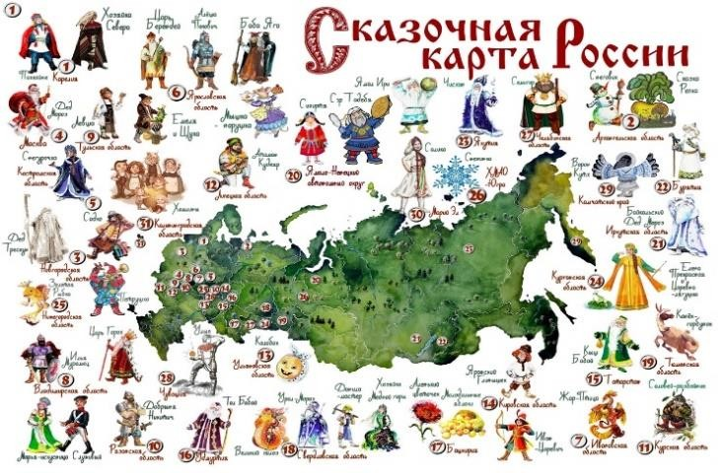
Примером может служить «сказочная карта России».

КЛАСС
В курсе родной русской литературы обучающиеся знакомятся с разновидностями жанра миниатюр – это «Крохотки» А. И. Солженицына и «Камешки на ладони» В.А. Солоухина. В разделе «Тепло родного дома», когда речь идет о русских мастерах, семиклассникам предлагается прочитать и проанализировать не менее двух миниатюр В. А. Солоухина из цикла
«Камешки на ладони». В учебнике представлены миниатюры, рассказывающие о великих архитектурных творениях: церковном ансамбле острова Кижи и церкви Покрова на Нерли.

Задание¹.
Одно из заданий данной темы сформулировано следующим образом:
«В миниатюрах В. А. Солоухина речь идёт о знаменитых строениях прошлого. Какова история создания церкви Покрова на Нерли? Чем примечателен комплекс строений музея-заповедника Кижи?»

¹ Родная русская литература : 7-й класс : учебное пособие для общеобразовательных организаций / О. М. Александрова, М. А. Аристова, Н. В. Беляева [и др.]. – Москва : Просвещение, 2021. – С. 109.

Методический комментарий:
Данное задание предполагает самостоятельную работу обучающихся по поиску информации, ее отбору из разных источников с учётом предложенной учебной задачи и заданных критериев, а также умение анализировать, систематизировать и интерпретировать информацию различных видов и форм представления.

Модель ответа:

Церковь Преображения Господня,  церковь Покрова  Богородицы и колокольня |  | Церковь Покрова на Нерли
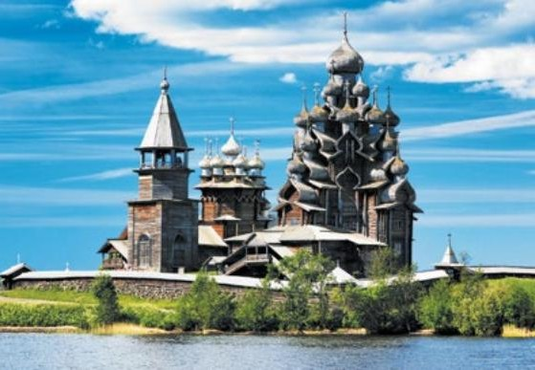 | Внешний вид | 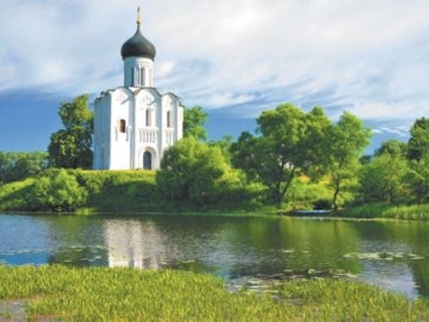
Остров Кижи – один  из более полутора тысяч островов Онежского озера площадью 5 кв. км.  Карелия | Место нахождения | Владимирская область, устье реки Нерли, 1,5 км от посёлка Боголюбово
XVIII–XIX века | Время  постройки | 1166 год
Созданы из дерева  без использования гвоздей | Материал | Построена из белого камня
Преображенский храм высотой 37 метров  с 23 куполами- луковичками из древесных пород отстроен  в 1714 году на месте  уничтоженной пожаром шатровой церкви. | История создания | Церковь возведена по велению князя Андрея Боголюбского  в память о старшем сыне Изяславе, смертельно раненном во время похода на волжских булгар. Церковь была освящена в честь праздника Покрова  Пресвятой Богородицы

Покровский храм, построенный в 1764 году, имеет 9 куполов
и фронтонный зубчатый пояс. Шатровая колокольня с арочными порталами построена
в 1863 году
Действующий православный приход. Архитектурный ансамбль Кижского погоста в 1990 году включен в Список объектов Всемирного наследия ЮНЕСКО | Современный статус | Является подворьем Богородице-Рождественского монастыря Владимирской епархии.  Объект культурного наследия России, с 1992 года в составе  «Белокаменных памятников Владимира и Суздаля» входит в Список объектов Всемирного  наследия ЮНЕСКО
«Говорим всё время | В.А. Солоухин | «Покров на Нерли построена
о бывшей России как | о великих | из остатков этого камня
стране сплошной | мастерах | (или из излишков), построена
неграмотности, темноты | прошлого | шутя, между прочим, потому
и невежества. Ведь было |  | что всё равно склад, а оказалась
полно умельцев, мастеров |  | она лучше тех, основных
своего дела. Разве столяр- |  | соборов, ради которых камень
краснодеревщик, |  | везли. Не знает и художник, что
изучивший все тонкости |  | у него окажется самым лучшим.
дерева, разве чеканщик |  | Может быть, что-нибудь
по серебру, разве плотник, |  | сделанное, между прочим,
умевший срубить |  | «из отходов»
Кижи…– разве все они
были безграмотны в своём
деле, если они были
мастера высокого класса?»

- КЛАСС
Поэма А. Т. Твардовского «Василий Теркин» была популярна не только среди солдат – участников Великой Отечественной войны, но и сегодня на уроке литературы обучающиеся с удовольствием читают это произведение, познавая все тяготы фронтовой жизни, которые выпали на долю поколения, сражавшегося
«ради мира на земле».

Задание¹.
Отдельные слова и понятия в произведении А. Т. Твардовского требуют разъяснения, культуроведческого комментария. Например, об этом говорится в следующем задании: «В главе «На привале» поэт рассказывает о сабантуе. Что это такое? Как вы понимаете слова Твардовского о том, что Теркин «просто парень сам собой / Он обыкновенный»? Итак, Теркин «обыкновенный». Так ли это? Ведь дальше автор рассказывает о том, что Теркин много воевал, достоин медали, трижды был окружен, задет осколком, он мог легко подняться
«с места – в бой». Что скрывается за авторским определением «обыкновенный»?

Методический комментарий:
Выполнение задания в своей первой части требует умений поиска и отбора информации в различных информационных источниках с учётом предложенной учебной задачи и заданных критериев, самостоятельного выбора оптимальной формы представления информации, ее иллюстрирования.
Модель ответа (первой части задания):
В тексте поэмы «Василий Теркин» встречается слово «сабантуй».

- Сабантуй – какой-то праздник? Или что там – сабантуй?
- Сабантуй бывает разный, А не знаешь – не толкуй.

Сабантуй – одно лишь слово – Сабантуй!.. Но сабантуй Может в голову ударить,
Или попросту, в башку.

¹ Литература : 8-й класс: учебник : в 2 частях. Ч. 2 / В. Я. Коровина, В. П. Журавлев, В. И. Коровин. – 12-е изд., перераб. – М.: Просвещение, 2022. – С. 174.

САБАНТУЙ
Теперь это веселая народная традиция, сопровождаемая концертами, соревнованиями, танцами, общим весельем. Международная организация ЮНЕСКО внесла этот праздник в список культурного наследия человечества.
Спустя века сабантуй стали посвящать окончанию весенних посевных работ, потому что тогда наступала небольшая передышка перед следующим циклом – сбором урожая. Религиозная составляющая празднества была утрачена с принятием народами Среднего Поволжья мусульманства.
Во времена язычества земледельцы старались особыми обрядами задобрить природные силы, чтобы получить хороший урожай. Выполняли определенные ритуалы и совершали жертвоприношения.
Праздник сабантуй (с тюркского – «торжество плуга») зародился почти тысячу лет назад предположительно у народов Среднего Поволжья (татары, башкиры, чуваши, удмурты). Его описание оставил в 921 году арабский путешественник Ахмад ибн Фадлан.
В русском языке слово «сабантуй» употребляется как в прямом значении, так и в переносном, так как слово стало нарицательным: так называют любой праздник, застолье. Слово в поэме А. Т. Твардовского используется автором не только в прямом смысле, но, главное, в переносном, чтобы ярче продемонстрировать накал военных действий.
На фронте праздник воспринимается по-другому. Праздником становится сама жизнь, а солдата каждый день на войне ожидает новый сабантуй.
А.Т. Твардовский в поэме говорит о трех видах «праздника»:
- малый сабантуй – остался жив после бомбёжки;
- средний сабантуй – остался жив после миномётного обстрела;
- большой сабантуй – наступление, атака, в результате которых удается выжить.

Формирование коммуникативных универсальных учебных действий Вклад учебного предмета «Литература»
При изучении литературы в процессе общения и совместной деятельности необходимо овладеть следующими коммуникативными учебными действиями: воспринимать и формулировать суждения, выражать эмоции и свою точку зрения в устных и письменных текстах; понимать, распознавать невербальные средства общения; знать и распознавать предпосылки конфликтных ситуаций, находя аналогии в литературных произведениях; сопоставлять свои суждения с суждениями других участников диалога, обнаруживать различие и сходство позиций; сопоставлять, представлять результаты выполненного опыта, публично его представлять; самостоятельно выбирать формат выступления и др.

6 КЛАСС
При чтении и анализе произведения на уроке литературы в 5–6 классах продуктивной формой деятельности является парная и групповая работа. В качестве примера рассмотрим работу над текстом рассказа Ю. В. Бондарева
«Поздним вечером» из раздела «Тепло родного дома» учебника по русской родной литературе.

Задание¹.
Шестиклассникам предлагается выбрать из текста по три слова, определяющие цвет, место, действие, чувства и проследить, как эти слова передают состояние героя.

Методический комментарий:
Обучающимся необходимо выбрать слова в соответствии с указанными понятиями, поэтому рационально разделить обучающихся на четыре группы или определить четыре группы, каждая из которых будет выбирать соответствующие слова. Совместная работа формирует в ребятах умение воспринимать и формулировать суждения, выражать эмоции и свою точку зрения в устных и письменных текстах, сопоставлять свои суждения с суждениями других участников диалога, обнаруживать различие и сходство позиций, представлять результаты выполненного опыта, публично его представлять – все это является частью коммуникативных универсальных учебных действий.

¹ Родная русская литература : 6-й класс : учебное пособие / О. М. Александрова [и др.]. – Москва : Просвещение, 2021. – С. 125.

Модель ответа:

Цвет | Место | Действие | Чувства
темнища; черные окна; темные углы; черная рама; темно и тихо | степной район недалеко  от Актюбинска; поселок | хлопает калитка; дребезжат стекла: буран гремит  по крыше; на улице все гудит;  ревет непогода; огонь в лампаде дергается, сникает, гаснет | страшно; побледневшее лицо;  как бы мама  не заблудилась; виновато ерзает; грустные мысли; вздрагивает; невыносимо одиноко; цепенеет  от страха; будем живы, не умрем; сквозь сон  усмехается
Представитель каждой группы выступает с небольшим сообщением о том, как эти слова передают состояние героя.

8 КЛАСС
Уровень сформированности коммуникативных универсальных учебных действий наблюдается, в первую очередь, в публичном выступлении, когда проявляется способность точно и правильно формулировать свои идеи согласно задачам и условиям коммуникации, владение монологической и диалогической формами речи согласно грамматическим и синтаксическим нормам родного языка. В рубрике «Публичное выступление» предлагается подготовить развернутое сообщение по рассказу М. А. Шолохова «Судьба человека».

Задание¹.
Как преодолевает Андрей Соколов свое одиночество? Что нового прибавляет история усыновления Ванюшки к пониманию характера Соколова?

¹ Литература : 8-й класс: учебник : в 2 частях. Ч. 2 / В. Я. Коровина, В. П. Журавлев, В. И. Коровин. – 12-е изд., перераб. – М.: Просвещение, 2022. – С. 200.

В связи с чем герой рассказа говорит: «Не бывать тому, чтобы нам порознь пропадать!»? Какое значение имеет в рассказе портрет Андрея? Почему автору трудно было смотреть в его глаза, «словно присыпанные пеплом»? Подготовьте развернутое сообщение на эту тему.

Методический комментарий:
В процессе публичного выступления школьники учатся воспринимать и формулировать суждения, выражать эмоции и свою точку зрения в устных текстах, понимать, сопоставлять свои суждения с суждениями других участников диалога, обнаруживать различие и сходство позиций, публично представлять результаты выполненной работы, самостоятельно выбирать формат выступления.

Модель ответа:
К публичному выступлению необходимо тщательно готовиться. Первым шагом в подготовке к развёрнутому сообщению может стать составление плана выступления. Хотя предложенные вопросы касаются в большей степени второй части рассказа, вначале сообщения необходимо кратко осветить вопросы, связанные с историей создания рассказа «Судьба человека». В качестве модели может быть предложен, например, следующий план развернутого сообщения.
ПЛАН
- Какова история создания произведения М. А. Шолохова «Судьба человека»?
- Почему писателя тронула история, рассказанная ему на охоте новым знакомым?
- Кому писатель посвятил произведение? Почему?
- Каков жанр произведения?
- В чем заключается особенность композиции рассказа?
- Какова тема рассказа «Судьба человека»?
- Кто главные герои рассказа?
- Какие испытания пришлось преодолеть Андрею Соколову, находясь в плену и концлагере?
- Какова роль второстепенных персонажей в рассказе?
- Как Андрей Соколов преодолевает свое одиночество?
- Что нового прибавляет история усыновления Ванюшки к пониманию характера Соколова?

- В связи с чем герой рассказа говорит: «Не бывать тому, чтобы нам порознь пропадать!»?
- Какое значение имеет в рассказе портрет Андрея?
- Почему автору трудно было смотреть в его глаза, «словно присыпанные пеплом»?
- В чем заключается смысл названия рассказа?
- В чем заключается привлекательность главного героя?

Формирование регулятивных универсальных учебных действий

учебного предмета «Литература»
При изучении литературы необходимо овладеть следующими регулятивными (самоорганизация, самоконтроль, эмоциональный интеллект) универсальными учебными действиями: выявлять проблемы для решения в учебных и жизненных ситуациях, анализируя ситуации, изображённые в художественной литературе; ориентироваться в различных подходах принятия решений; самостоятельно составлять алгоритм решения учебной задачи; делать выбор и брать ответственность за решение; владеть способами самоконтроля, самомотивации и рефлексии; развивать способность
различать и называть собственные эмоции, управлять ими и эмоциями других, анализируя примеры из художественной литературы; использовать преимущества командной (парной, групповой, коллективной) и индивидуальной работы при решении конкретной проблемы на уроках литературы; сравнивать результаты с исходной задачей и вклад каждого члена команды в достижение результатов, разделять сферу ответственности и др.

5 КЛАСС
Чтение и изучение произведения на уроке литературы в начале основной школы невозможно без использования иллюстраций, которые, в свою очередь, должны работать на более глубокое его освоение. В качестве примера может служить работа с иллюстрациями при изучении «Сказки о мертвой царевне и семи богатырях» А. С. Пушкина, которыми сопровождается текст произведения в учебнике.
Задание¹.
В аспекте формирования регулятивных универсальных учебных действий пятиклассникам предлагается ответить на следующие вопросы: «Знакомы ли вы с иллюстрациями к этой пушкинской сказке Т.А. Мавриной, Е.И. Пашкова, художников Палеха? Какие из иллюстраций этих художников, по вашему мнению, точнее отражают внешний и внутренний облик героев?»
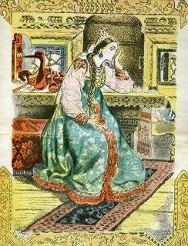
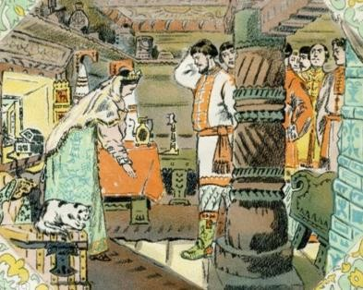
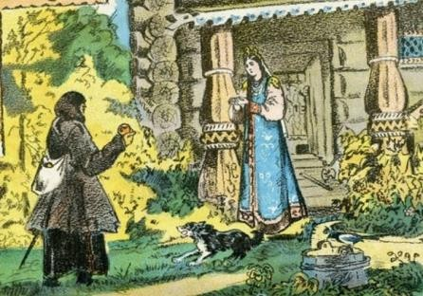
Художник Т. А. Маврина
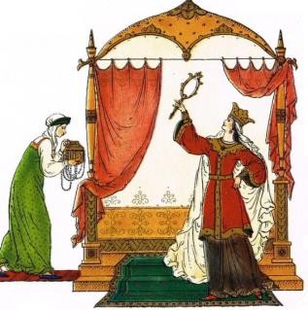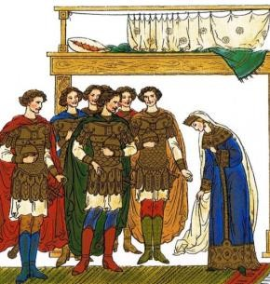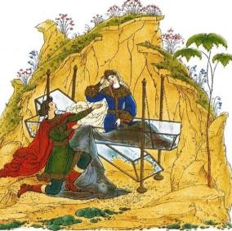
Художник Е. И. Пашков

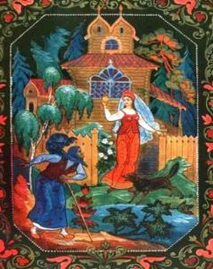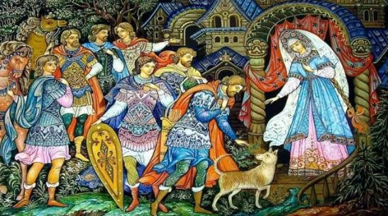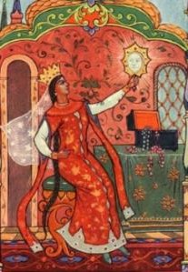
Художники Палеха

Методический комментарий:
Анализируя иллюстрации разных художников к пушкинской сказке
«О мертвой царевне и семи богатырях», пятиклассники учатся выявлять проблему для ее решения в учебных ситуациях, делать выбор и брать ответственность за решение, сравнивать свой выбор с выбором одноклассников, развивать способность различать и определять собственные эмоции, сравнивать их с эмоциями других.

Модель ответа:
Ответ на заданный вопрос может быть разным, поэтому спрогнозировать его сложно. Однако, прежде чем ребята сделают свой выбор, им необходимо проанализировать иллюстрации, и здесь можно предложить примерный алгоритм такого анализа:
- Кто изображен на иллюстрации? Почему вы так решили?
- К какому эпизоду сделана иллюстрация? Обоснуйте свое мнение.
- Соответствует ли иллюстрация содержанию эпизода в соответствии с авторским замыслом, настроению, которое он вызывает?
- Как создается эмоциональная атмосфера в тексте и как она передается в иллюстрации, что помогает художнику выразить чувства и переживания?
- Что удалось передать художнику, а что у него не получилось? Почему вы так считаете?
- Какие чувства вызвала у вас иллюстрация? Почему?
После анализа иллюстраций школьники смогут определиться, какие из них точнее отражают внешний и внутренний облик героев.

9 КЛАСС
В творчестве писателя Б. К. Зайцева утверждаются нравственные ценности, без осознания которых русский человек не может жить вне России. В рассказе писателя «Легкое бремя», представленном в учебнике по родной русской литературе, рассматривается один из аспектов этих ценностей.

Задание¹.
В рубрике «Размышляем над прочитанным» обучающимся предлагается найти в рассказе цитаты, отражающие нравственную позицию писателя: стойко переносить испытания, не допускать ненависти в сердце, сохранять душевное равновесие, веру в будущее. Задание предполагает работу в группе.

Методический комментарий:
Выполнение данного задания формирует умение анализировать ситуацию, определять нравственную позицию писателя, отражённую в рассказе, самостоятельно составлять алгоритм решения учебной задачи; работая в группе, владеть способами самоконтроля, самомотивации и рефлексии.

Модель ответа:

Позиция писателя | Цитаты, отражающие позицию писателя
Стойко переносить испытания | «…нет, помирать нельзя, стой столбом, ломи горбом, а только не поддавайся. Иной раз через улицу идешь, автомобиль летит – ан нет, не может меня, мерзавец, задавить, никак не может, у меня четверо на руках, что ж  им на улицу идти?»
Не допускать ненависти в сердце | «Хорошо-с, вот мы все эти «бывшие-то», а нынче как бы каторжные, и работаем, как всегда, мешки с зерном таскаем – взвалишь на спину, еле дышишь и по тропочке знакомой так, согнувшись в три погибели, и бежишь,  только чтобы добежать и от ноши от своей избавиться»
Сохранять душевное равновесие | «… а вдруг сразу так тихо стало, наши все обступили, … все к зерну тянутся. Ну, знаете, долго так вокруг стояли, народ бывалый, тертый, мало чего не видели, да,  а тут … все что-то глаза утирали»
Сохранять веру в будущее | «Ну, что особенного? Понятное дело, в Марсель русскую пшеницу возили, и как им не наткнуться на нее? Все-таки же показалось это доброй вестью, благою вестью. Точно бы и нас вот, вовсе уж заброшенных, нагих и сирых, осенил крылом Ангел Господень, и святое Его перышко  на нас упало»

ИНТЕГРАЦИЯ НА УРОКАХ ЛИТЕРАТУРЫ –
ПУТЬ К ДОСТИЖЕНИЮ МЕТАПРЕДМЕТНЫХ РЕЗУЛЬТАТОВ

Глобализация в мире способствует ускорению процессов интеграции науки, культуры и искусства, в центре которых находится человек. Являясь интегративным по своей природе, человек изначально настроен на диалог. А картина, возникающая перед ним, представляет мир, объединённый причинно- следственными связями. Поэтому при обучении школьников в приоритете комплексное изучение художественного произведения на уроке литературы, освоение обучающимися научных знаний, умений и способов действий, специфических для предметной области «Русский язык и литература», – всего того, что включают в себя метапредметные результаты. Учитывая тот факт, что художественная литература является феноменом культуры, в ней заключено эстетическое освоение мира, а художественные образы приобщают к национальным и общечеловеческим нравственным ценностям, роль учебного предмета «Литература» в их достижении переоценить невозможно.
В соответствии с ФОП ООО «Полноценное литературное образование на уровне основного общего образования невозможно без учёта <…> межпредметных связей с русским языком, учебным предметом «История» и учебными предметами предметной области «Искусство», что способствует развитию речи, историзма мышления, художественного вкуса, формированию эстетического отношения к окружающему миру». Другими словами, речь идёт о необходимости интеграции на уроках литературы.
Итак, интегрировать (лат. integrare восстанавливать, восполнять) – производить интеграцию, объединять части в одно целое. Интегративные уроки – уроки изучения определённых тем на основе двух-трех учебных предметов¹. Например, уроки, подготовленные совместно преподавателями русского языка и литературы и ИЗО, ИЗО и музыки, литературы и истории.
Художественные взаимодействия в процессе изучения литературы могут иметь внутривидовый и межвидовый характер.
Внутривидовые (внутрипредметные) связи устанавливаются как внутри предмета «Литература», так и между литературами разных народов. Средством

1 https://pedagogical_dictionary.academic.ru/1285/Интегрированные_уроки

интеграции могут быть такие понятия, как текст, композиция, язык, образ, жанр и др.
Межвидовые (межпредметные) связи предполагают интеграцию литературы и различных видов искусств, основываясь на определённых точках соприкосновения. При этом каждый вид искусства, выступая с определённой степенью самостоятельности, приобретает новые качества. Межвидовые связи осуществляются на уровне формы, содержания, стилистической близости.
Внутривидовые (внутрипредметные) связи на уроке литературы могут осуществляться на нескольких уровнях: историко-биографическом, творческих союзов, непосредственно внутрипредметных связей.
Историко-биографические связи в системе литературного образования представляют собой исследование важнейших связей между жизнью писателя и его творчеством¹; рассмотрение отношений двух писателей через призму биографических фактов: знакомство, переписка, встречи, отзывы о произведениях друг друга и т. д.².
Творческие союзы, с которыми обучающимся предстоит встретиться в процессе школьного литературного образования, создают свои произведения в процессе совместной деятельности, например: Козьма Прутков – коллективный псевдоним четырёх писателей 50–60-х годов XIX в., под которым публиковали свои произведения Алексей, Александр и Владимир Жемчужниковы и их двоюродный брат Алексей Толстой; Илья Арнольдович Ильф и Евгений Петрович Петров – авторы знаменитых романов «Двенадцать стульев» и «Золотой телёнок».
Непосредственно внутрипредметные связи просматриваются в содержании ФРП по литературе на уровне произведений разных эпох, русской и зарубежной литературы, русской литературы и литератур народов России. Приведем примеры реализации внутрипредметных связей на уроке литературы в основной школе.
- «Повесть временных лет». «Предание о смерти князя Олега». – А. С. Пушкин. «Песнь о вещем Олеге» (6 класс).
- Проблема нравственного выбора в литературе. М. А. Шолохов.
«Родинка». – П. Мериме. «Маттео Фальконе» (7 класс).

¹ Зинин С. А. Внутрипредметные связи в изучении школьного историко-литературного курса / С. А. Зинин. – М. : ООО «ТИД Русское слово-РС», 2004. – 240 с.
² Макогоненко Г.П. Гоголь и Пушкин / Г. П. Макогоненко. – Л. : Советский писатель, 1985.– 351 с.

- Древнерусская литература. «Житие Сергия Радонежского». – Б. К. Зайцев. «Преподобный Сергий Радонежский» (8 класс).
- А. С. Пушкин. «История пугачевского бунта». – А.С. Пушкин.
«Капитанская дочка» (8 класс).
- А. С. Пушкин и В. А. Жуковский. Диалог поколений (9 класс).
- Одические мотивы «петровской» темы в творчестве М. В. Ломоносова и А. С. Пушкина (9 класс).
- Традиции романтической лирики В. А. Жуковского и К. Н. Батюшкова в пушкинской поэзии (9 класс).
- Образ поэта-пророка в лирике М. Ю. Лермонтова и А. С. Пушкина (9 класс).
- Традиции русского романтизма в лермонтовской поэзии (9 класс).
- Тема Петербурга в творчестве А. С. Пушкина и Н. В. Гоголя (9 класс).
- «Мой» Гамлет. «Вечные» вопросы (9 класс).
- Кавказ в творчестве А. С. Пушкина и М. Ю. Лермонтова (9 класс).
- «Ужасный век, ужасные сердца!». А. С. Пушкин. «Скупой рыцарь». – Жан-Батист Мольер. «Скупой».
- «Люблю тебя, законченность сонета». Сонеты Данте и Шекспира.
Межвидовые (межпредметные) связи на уроке литературы должны осуществляться, по словам В. А. Сухомлинского, не столько на основе учебного материала разных предметов, сколько «в характере умственного труда». Межпредметная интеграция способствует возникновению целостностного представления по теме, изучаемой на уроке, ведет к повышению эффективности ее изучения. Приведем примеры реализации межпредметных связей литературы с историей, изобразительным искусством, музыкой.
- М. Ю. Лермонтов. «Бородино». – События Отечественной войны 1812 г. Бородинское сражение (5 класс).
- И. С. Тургенев. «Муму». – Крепостное право в России в середине 19 в. (5 класс).
- А. С. Пушкин. «Полтава». – Северная война. Полтавская битва (7 класс).
- А. С. Пушкин. «Медный всадник». – Эпоха Петра I (9 класс).
- Н. В. Гоголь. «Ревизор». – П. А. Федотов. «Завтрак аристократа» (8 класс).

- М. Ю. Лермонтов. «Демон». – М. А. Врубель. «Демон сидящий» (9 класс).
- Живопись и рисунки М. Ю. Лермонтова (9 класс).
- Иллюстрации художников к произведениям А. С. Пушкина, М. Ю. Лермонтова, Н. В. Гоголя.
- Былины. – Н. Римский-Корсаков. «Садко»; М. П. Мусоргский.
«Как во городе было во Казани» из оперы «Борис Годунов» (6 класс).
- Музыкальные интерпретации стихотворений А. С. Пушкина и М. Ю. Лермонтова.

Примеры интегрированных заданий на уроках филологического цикла Класс, тема урока (раздел):
5 класс. Литература XIX–ХХ вв. Стихотворения отечественных поэтов XIX–ХХ вв. о родной природе и о связи человека с Родиной (не менее пяти). Например, стихотворения А. К. Толстого, Ф. И. Тютчева, А. А. Фета, И. А. Бунина, А. А. Блока, С. А. Есенина, Н. М. Рубцова, Ю. П. Кузнецова.

Задание.
Какой темой объединены приведенные ниже стихотворения А. А. Фета? С каким чувством описывает поэт весну? Совпадают ли ваши чувства с авторской позицией? С помощью каких языковых средств А. А. Фет выражает свои чувства?
Ещё весны душистой нега К нам не успела низойти, Ещё овраги полны снега, Ещё зарёй гремит телега На замороженном пути.
Едва лишь в полдень солнце греет, Краснеет липа в высоте,
Сквозя, березник чуть желтеет, И соловей ещё не смеет
Запеть в смородинном кусте. Но возрожденья весть живая Уж есть в пролётных журавлях, И, их глазами провожая,
Стоит красавица степная
С румянцем сизым на щеках.

Весенний дождь
Ещё светло перед окном,
В разрывы облак солнце блещет, И воробей своим крылом,
В песке купаяся, трепещет. А уж от неба до земли, Качаясь, движется завеса, И будто в золотой пыли Стоит за ней опушка леса.
Две капли брызнули в стекло, От лип душистым мёдом тянет, И что-то к саду подошло,
По свежим листьям барабанит.

Модель ответа:
Тема обоих стихотворений – весна. В первом стихотворении описывается приход весны, а во втором – весенний дождь.
Поэт передает радостные чувства от прихода весны, от возрождения природы. Весенний дождик у него тоже светлый, звучный, радующий. Автор выражает свое отношение к этому времени года с помощью выразительных средств языка: «весны … нега» – метафора, «будто в золотой пыли» – сравнение,
«душистым медом» – эпитет и др.

Методический комментарий:
Задание направлено на освоение понятий «тема» (Какой темой объединены стихотворения А. А. Фета?) и «языковые средства выразительности». Задание позволяет привлекать знания и умения обучающихся, формируемые на уроках русского языка (С помощью каких языковых средств А. А. Фет выражает свои чувства?).

Класс, тема урока (раздел):
7 класс. Литература второй половины XIX века. Л. Н. Толстой. Рассказ
«После бала».

Задание.
Расскажите об особенностях композиции рассказа Л. Н. Толстого «После бала». Какой прием использует автор, сопоставляя бал и наказание солдата?

Модель ответа:
В рассказе «После бала» Л. Н. Толстого рамочная композиция. Рассказ главного героя Ивана Васильевича о случае, перевернувшим его дальнейшую жизнь, обрамлен описанием причин, побудивших героя поведать свою историю. В основе рассказа – антитеза. Рассказ о происшествии делится на две противоположные части – бал и наказание солдата.

Методический комментарий:
Задание направлено на освоение понятия «композиция» (Расскажите об особенностях композиции рассказа Л. Н. Толстого «После бала») и интегрировано с предметом «Русский язык» (Какой прием использует автор, сопоставляя бал и наказание солдата?).

Класс, тема урока (раздел):
9 класс. Литература первой половины XIX века. А. С. Пушкин. Роман в стихах «Евгений Онегин».

Задание.
Прочитайте фрагмент романа в стихах «Евгений Онегин» А. С. Пушкина. Найдите слова, написанные не по-русски. Выясните их лексическое значение. Как вы думаете, почему А. С. Пушкин не перевел эти слова на русский язык?
Когда же юности мятежной Пришла Евгению пора,
Пора надежд и грусти нежной, Monsieur прогнали со двора.
Вот мой Онегин на свободе; Острижен по последней моде, Как dandy лондонский одет – И наконец увидел свет.
Он по-французски совершенно Мог изъясняться и писал; Легко мазурку танцевал
И кланялся непринужденно; Чего ж вам больше? Свет решил, Что он умен и очень мил.

Модель ответа:

Monsieur [məsjø] сущ.
МЕСЬЕ, МОСЬЕ, МСЬЕНСИС, МЕСЬЕ', МОСЬЕ', МСЬЕ [фр. monsieur] –
вежливое обращение к мужчине во Франции и нек-рых других странах (обычно перед фамилией).
Источник: https://slovari.ru/search.aspx?s=0&p=3068&di=vsis&wi=9886

Dandy [ˈdændɪ] сущ.
ДЕ'НДИ [англ. dandy] – изысканно одетый светский человек; щеголь, франт.
Источник: https://slovari.ru/search.aspx?s=0&p=3068&di=vsis&wi=4887
А. С. Пушкин, видимо, не перевел эти слова на русский язык, т. к. это были новые для его время заимствованные слова, вероятно, еще не сложилось их написание на русском языке, к тому же читатели – современники в большинстве своем хорошо владели французским языком, знакомы были с модным словом
«денди».

Методический комментарий:
Задание направлено на освоение понятия «значение слова», интегрировано с русским языком и иностранными языками (французский, английский).

Примеры интегрированных заданий по литературе с другими областями знаний
Класс, тема урока (раздел):
5 класс. Литература первой половины XIX века. М. Ю. Лермонтов. Стихотворение «Бородино».

Задание.
Укажите на карте место, где находился герой стихотворения «Бородино» М. Ю. Лермонтова во время Бородинского сражения?

Модель ответа:
В тексте стихотворения есть строки, по которым можно предположить, где находился герой стихотворения во время Бородинского сражения:
«Построили редут».
«Забил заряд я в пушку туго И думал: угощу я друга!»
Обратимся к словарю, чтобы выяснить, что такое редут.
РЕДУТ, -а; м. [франц. redoute] Воен. Полевое земляное укрепление с наружным рвом и валом, применявшееся войсками до начала 20 в.
Источник: http://gramota.ru/slovari/dic/?word=редут&all=x

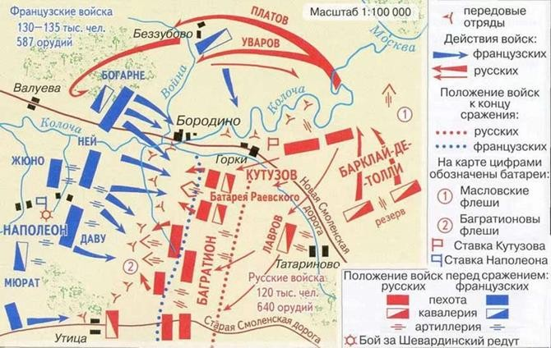
На карте указан Шевардинский редут, но он был занят французами за два дня до начала Бородинского сражения, поэтому герой стихотворения не мог там быть. Также на карте есть значок в районе батареи Раевского, напоминающий недостроенный редут. Можно предположить, что герой сражался с французами в этом месте. Вероятно, автор не указал более точно место положения героя, так как хотел показать, что многие сражались храбро, многих бойцов можно назвать героями.
Источник: https://www.istmira.com/uploads/posts/2023-03/karta-srazheniya-borodinskoj.webp

Методический комментарий:
Задание направлено на освоение понятия «пространство», интегрировано с предметом «История».

Класс, тема урока (раздел):
8 класс. Литература второй половины XX века. А. Т. Твардовский. Поэма
«Василий Тёркин» (главы «Переправа», «Гармонь», «Два солдата», «Поединок» и др.).

Задание.
Найдите на интернет-карте (например, https://2gis.ru/) указанные географические координаты (54.779227° и 32.050576°) и определите, какой памятник установлен в этом месте. Почему именно в этом городе установлен памятник данному литературному герою и автору произведения о нем?

Модель ответа:
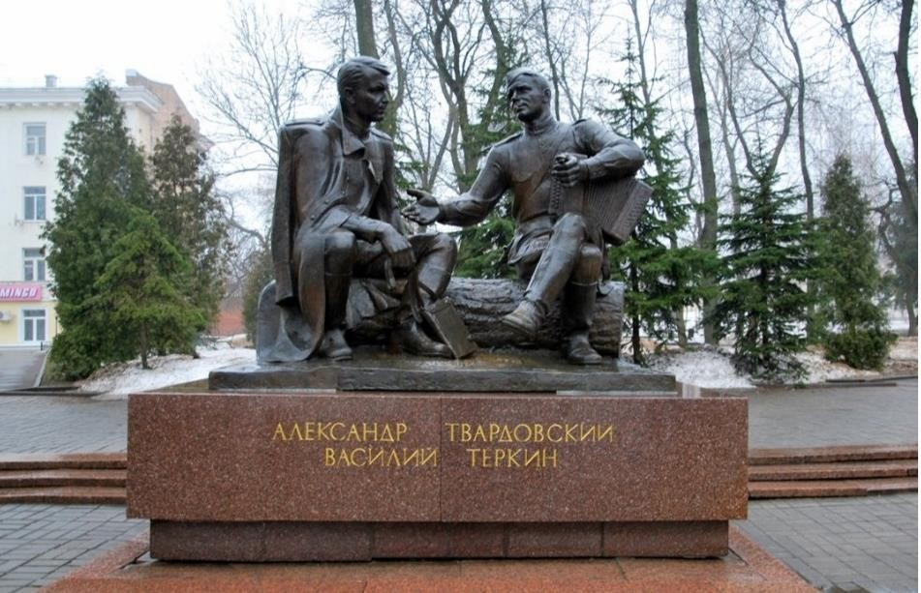
Находим интернет-карту, в поисковую строку вносим географические координаты. Знакомимся с информацией о том, что в городе Смоленске установлен памятник главному герою поэмы «Василий Теркин» и его автору А. Т. Твардовскому.
В тексте поэмы есть строки, где говорится о том, что смоленская сторона была родной для Теркина:
Позабытый деревенский Вдруг завел, глаза закрыв, Стороны родной смоленской Грустный памятный мотив…
А. Т. Твардовский родился 21 июня 1910 года на смоленской земле – на хуторе Загорье Смоленской губернии.
Вероятно, поэтому жители Смоленска установили памятник своим землякам – Твардовскому и Теркину.

Методический комментарий:
Задание направлено на формирование понятия «пространство», интегрировано с географией и способствует формированию практических навыков, необходимых в повседневной жизни.

Таким образом, интегрированное обучение сегодня особенно актуально, поскольку способствует реализации образовательных задач, определённых ФГОС ООО и ФОП ООО. Интегрированные уроки литературы в современной школе способствуют совершенствованию знаний и умений обучающихся, ведут их к более глубокому восприятию литературы во взаимосвязи с другими предметами и видами искусств, формируют интеллектуальный и нравственный мир школьников в целом, способствуют более успешному достижению метапредметных результатов обучения.

